Анализа и синтеза

1. Која су два основна типа хемијских реакција?
То су синтеза (сједињавање) и анализа (разлагање).

2. Шта је анализа?
Реакција растављања чисте супстанце на две или више чистих супстанци назива се анализа.

3. Примери реакција анализа?
Разлагањем шећера добија се угљеник и вода.
C12H22O11 → 12C + 11 H2O
једињење елемент једињење

Пропуштањем струје код воду, вода се разлаже на кисеоник и водоник.
2H2O → 2H2 + O2
једињење елемент елемент

Жарењем кречњака добија се живи (негашени) креч и угљеник(IV)-оксид.
CaCO3 загревање → CaO + CO2
једињење једињење једињење

4. Шта се добија у реакцијама анализе?
Анализом чисте супстанце могу се добити два елемента, елемент и једињење или два једноставнија једињења.

5. Шта је синтеза?
Реакција стварања нове супстанце од две или више чистих супстанци назива се синтеза.

6. Примери реакција синтезе?
Реакцијом сагоревања траке магнезијума добија се бела прашкаста супстанца магнезијум(II)-оксида.
2Mg + O2 → 2MgO
елемент елемент једињење

Реакцијом између угљендиоксида и воде добија се угљена киселина.
CO2 + H2O → H2CO3
једињење једињење једињење

7. Како састављамо једначине хемијских реакција?
На левој страни једначине (лево од стрелице) одговарајућим ознакама, симболима или хемијским формулама, представљају се реактанти, а на десној (десно од стрелице) реакциони производи.

8. Да ли су реакције синтезе и анализе повезане?
Да. Ако напишемо Fe + S → FeS то је реакција синтезе (сједињавања) гвожђе(II)-сулфида из гвожђа и сумпора, ако напишемо FeS → Fe + S то је реакција анализе (разлагања) гвожђе(II)-сулфида на гвожђе и сумпор. Реактанти у реакцији синтезе су производи у реакцији анализе.
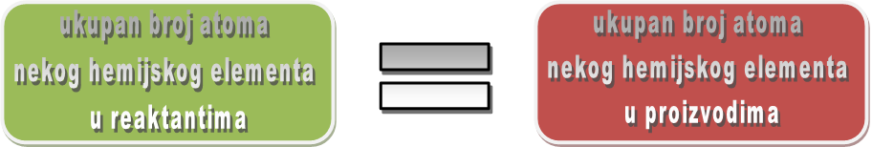

Кључни појмови: хемијска реакција, анализа, синтеза.

Питања:

1. Шта је анализа, а шта синтеза?

2. а) Одреди која реакција је реакција анализе, а која реакција синтезе?
б) Сваку реакцију прикажи у супротном смеру (односно анализу као синтезу, а синтезу као анализу)?
